本网-综合资讯

苍溪县桥溪乡：扎实开展农村公路路域环境整治工作

近日，为切实提升农村公路养护管理工作质效，进一步保障辖区道路交通安全，苍溪县桥溪乡大力开展农村公路路域环境整治工作。
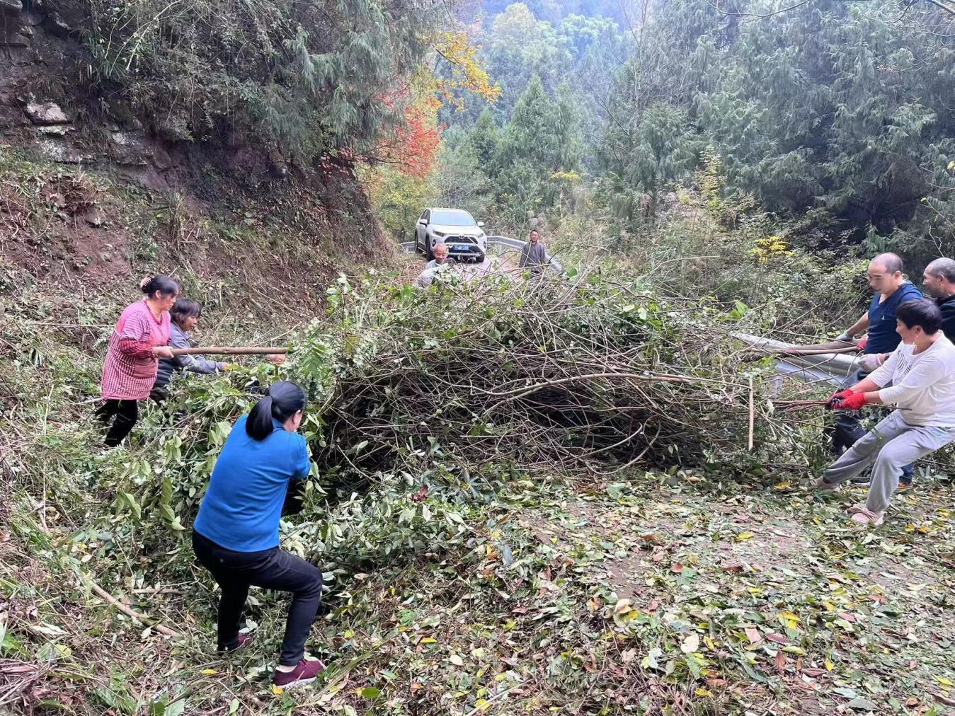

明确工作目标。以保护路产路权、改善路域环境为主要任务，对路容路貌干净整洁、公路安全设施完好情况等进行有效监管，对侵占公路、破坏路况等现象进行有效防控，提高群众文明素养和社会文明程度，使全乡公路交通环境变得更加干净、整洁、安全、有序、美观。
落实工作举措。组织清理乡村道路的边沟、路肩以及路缘杂草、树枝等侵入物，清除遮挡公路标牌视线的障碍物，确保路段行车视野安全；加强管辖路段沿线住户管理，禁止占用公路及公路用地堆物放料，禁止向路面排水、排污。截至目前，出动人员150余次、清理道路40余公里、清除视线障碍物20余处。
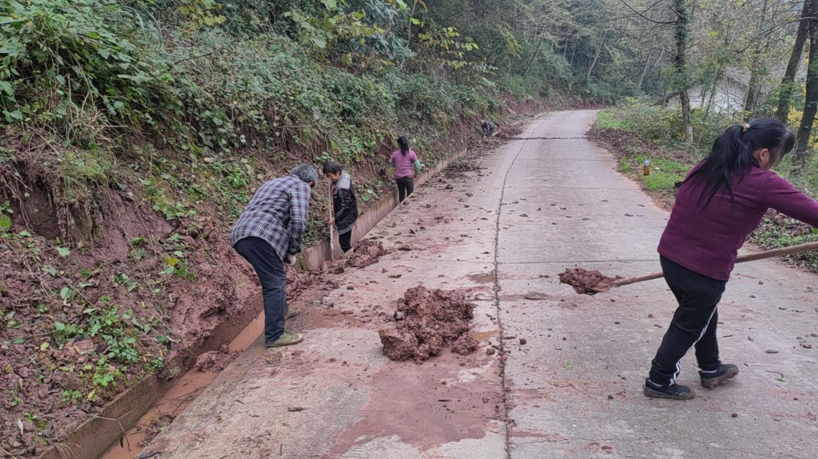

强化宣传教育，通过乡、村（居）委会LED屏、村村响广播、微信群及进村入户等方式向广大群众宣传爱路护路知识；加大对田间地头出入农村公路的农业机械宣传力度，杜绝带泥上路等污染路面行为。
（吴义仁）

